МОУ «Средняя общеобразовательная школа № 6»

Классный час на тему:

Классный руководитель 10 класса:
Купина И.В.

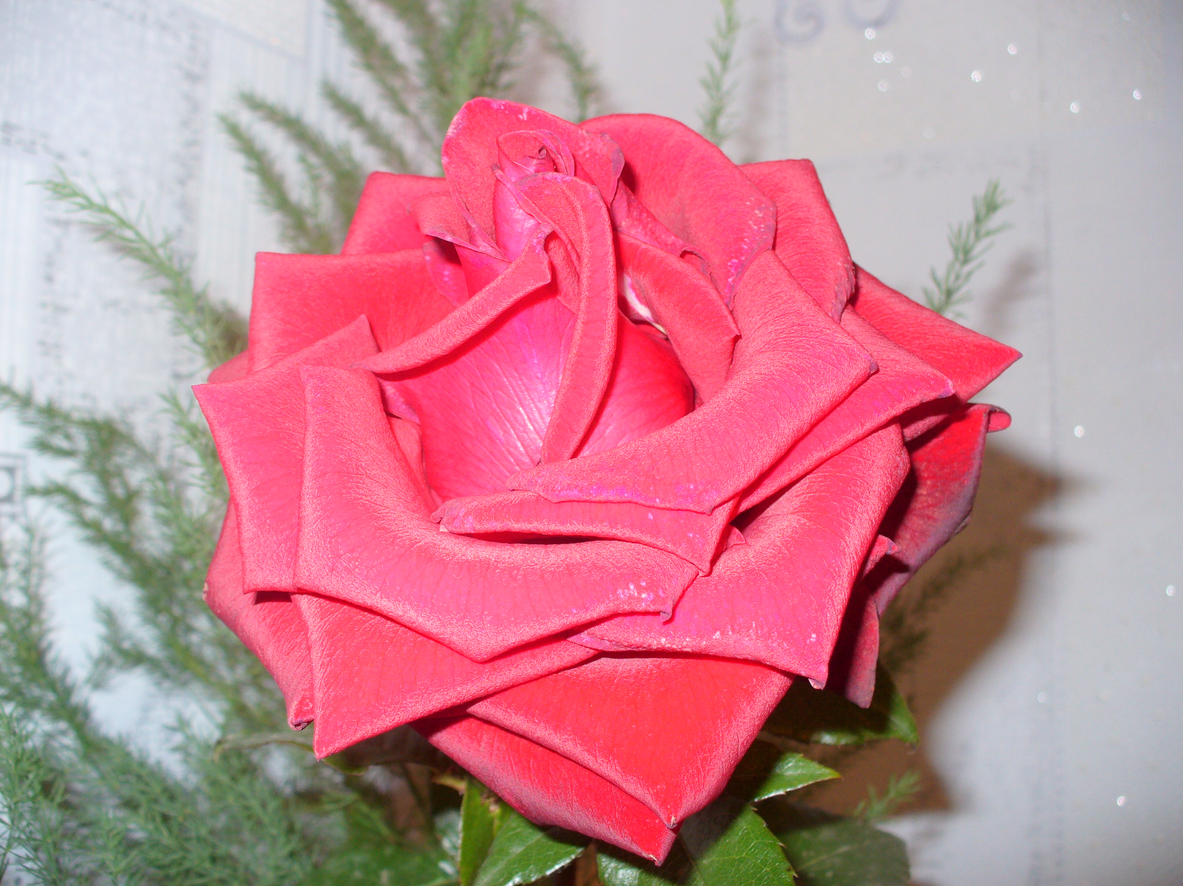
2010 год
Цель: снятие межполового напряжения в классе.
Предварительная работа.
- Проводится конкурс на лучшее стихотворение о любви, сочиненное самими учащимися.
- Учащиеся готовят истории о любви своих родителей, сочиненное самими учащимися.
- Кто-то готовит рассказ о выдающихся композиторах, писателях, художниках, которых любовь сподвигнула на создание бессмертных творений.
Ход классного часа

Ведущий. С одной стороны, всякий разговор о любви радостен, эмоционально окрашен возвышенными чувствами. А с другой – в дрожь бросает. Разве можно хоть в малой степени высказать словами то трепетное и сокровенное состояние души человеческой, через которое проходят абсолютно все люди, когда-либо населившие Землю и все могущие появиться на ней во все последующие тысячи лет?
Ведущая. Прекрасная русская поэтесса конца XIX в. Лохвицкая в «Песне любви» выразила высшую жизненную ценность этого великого чувства так:
Хотела б я свои мечты,
Желанья тайные и грезы
В живые обратить цветы,
Но… слишком ярки были б розы!
Нас волнует вопрос, в чем же состоит живительная, творческая и жизнеутверждающая сила любви?
Ведущий. Мне кажется, что любовь уже на стадии зарождения, которую называют влюбленностью, пробуждает в человеке все самые лучшие, самые благородные, самые добродетельные его силы, как бы окрыляя его.
Ведущая. Современные молодые люди почти не умеют различать в своих чувственных состояниях увлеченность, влюбленность и любовь.
Ведущий. Некоторые из молодых людей сами становятся виновниками своих несчастий из-за неумения понять и разбудить друг в друге лучшие человеческие чувства. Неудачи в любви с конкретной девушкой они начинают переносить на всю женскую половину. Из таких «неудачников» рождаются женоненавистники.
Ведущая. Хотя именно красота этого чувства вдохновляет человека на самые невероятные, всегда прекрасные и добродетельные дела. Она пробуждает в душе любящего такие силы, которых он в себе не ощущал и не имел представления о том, что они у него имеются.
Ведущий. В чем же дело? Почему другие чувства, причем самые благородные и возвышенные, например, мужество, отвага, храбрость, теплота, сердечность, отзывчивость, не достают такого уровня, чтобы быть водруженными на вершину всех человеческих чувств?
Ведущая. Один из ответов заключается в том, что любовь, независимо от условий жизни, от существующего окружения и состояния общества, делает человека счастливым, всегда счастливым, пока он любит.
Учитель. Ребята вам предлагается закончить недописанные тезисы о любви.
- Любовь – это значит…
- Я хочу, чтобы моя любовь была…
- Я не хочу, чтобы моя любовь была…
- Быть любимым – это значит…
- Любовь дает право на…
- Любовь требует от другого человека…
- Любовь не требует…
- Любовь бывает…
- Без любви нет…
Учитель. Зачитывает тезисы учащихся о любви.
Ведущий. Вопреки и наперекор всему сердце любящего человека озаряет счастье, он светится им, оно освещает все в его жизни особым светом радостного вдохновения.
Ведущая. И еще, человек в любви постоянно испытывает светлую радость. Восторженное состояние души становится для него привычным.
Ведущий. Любовь. Мы об этом читали в книжках.
Любовь. Мы об этом понять не могли.
Но постепенно мужали мальчишки,
И вот до нее доросли.
А помнишь – мы с ней не хотели знаться,
И, часто пути для себя выбирая,
Ее мы считали лет до тринадцати
Чувством, которое все презирают?
Строгая кинжалы ножом перочинным,
Ровесниц, вгоняя враженьями в трепет,
Решали мы, что настоящий мужчина
Тот, который девчонок не терпит…
Ведущая. Все начинается с любви. Твердят: «Вначале было слово…»
А я провозглашаю снова: «Все начинается с любви!
Все начинается с любви: и озаренье, и работа,
Глаза цветов, глаза ребенка – все начинается с любви.
Все начинается с любви – с любви! Я это точно знаю.
Все, даже ненависть – родная и вечная сестра любви…
Все начинается с любви: мечта и страх, вино и порох,
Трагедия, тоска и подвиг – все начинается с любви…
Весна шепнет тебе: «Живи»… И ты от шепота качнешься.
И выпрямишься, и начнешься. Все начинается с любви!
Учитель. История любви есть и у ваших родителей, дедушек, бабушек. Ребята я прошу вас рассказать об истории любви своих родителей, дедушек, бабушек.
Рассказы детей.
Учитель. О любви написано много стихов, о ней писали Пушкин, Лермонтов, Есенин и многие другие знаменитые поэты. Учащиеся нашего класса тоже сочиняют стихи о любви. Давайте послушаем ваши творения.
Стихи учащихся.
Ведущий. В одной из древних притчей рассказывается о том, как однажды встретился странник с Чумой и спрашивает:
- Куда ты идешь?
- Я иду в Багдад, мне нужно уморить 10 тысяч человек.
Несколько дней спустя, тот же странник вновь встречает Чуму.
- Ты сказала, что убьешь 10 тысяч, а уморила только 5 тысяч.
- Да, я погубила 5 тысяч, а остальных спасла любовь.
Когда вода всемирного потопа
Вернулась вновь в границы берегов,
Из пены уходящего потока
На сушу тихо выбралась Любовь.
И растворилась в воздухе до срока,
А сроку было – сорок сороков…
Ведущая. В основе любви лежат три влечения – ума, души и тела. Их единство – основа счастья и любви. Настоящая любовь – это не только чувство, но и действие, направленное на то, чтобы любить и быть любимым.
Ведущий. Тоски любовной горький мед,
Еще хранят твой привкус губы.
Не всякий, может быть, поймет,
Что есть нас свете однолюбы.
Но кто поймет – тому весь век
Весна и юность будут сниться,
Когда у шумных, быстрых рек
Друг дружку окликают птицы.
И взвоют траурные трубы.
Передадут из рода в род
В прощальном поцелуе губы.
Ведущая. Любовь! От нее расцветает мир, зажигаются глаза и сердце влюбленных. Древние греки сочинили такую легенду. Молодой Пан – бог лесов и лугов – повстречал однажды прекрасную, речную нимфу Сирингу – нежную вестницу утренней зари. Он долго любовался ее нежной грацией и красотой, забыл даже о своих забавах. Решил Пан заговорить с Сирингой, но та, испугавшись, убежала. Пан побежал следом, желая ее успокоить, но нимфа неожиданно превратилась в благоухающий куст с нежными лиловыми, белыми цветами. Так Сиринга стала сиренью. Кусты сирени благоухают ночью, когда наступает время влюбленных.
Ведущий. Любовь, любовь – загадочное слово,
Кто мог бы до конца тебя понять?
Всегда во всем старо ты или ново,
Томленье духа ты иль благодать?
Учитель. Сегодня мы с вами узнали много о любви, познакомились с историями любви ваших родителей. Желаю вам встретить на своем пути настоящую любовь, которая всегда возвышает человека, делает его лучше. Желаю вам, дорогие мои, любить и быть любимыми!

- Любовь – это значит…

- Я хочу, чтобы моя любовь была…

- Быть любимым – это значит…

- Я не хочу, чтобы моя любовь была…

-Любовь дает право на…

- Любовь требует от другого человека…

- Любовь не требует…

- Любовь бывает…

- Без любви нет…

